Министерство образования и науки РФ
Департамент образования и науки Брянской области
Государственное бюджетное образовательное учреждение
среднего профессионального образования
БРЯНСКИЙ ТЕХНИКУМ ЭНЕРГОМАШИНОСТРОЕНИЯ И
РАДИОЭЛЕКТРОНИКИ
241022, г. Брянск, ул. Королева, д. 7, тел. (4832) 28-27-20,
е-mail: semeryuk.olya@yandex.ru

Название работы:
«Схема магнитного пускателя переменного тока»

Выполнил: Дюдькин Матвей Борисович, обучающийся 1-го курса по профессии «Техническое обслуживание и ремонт электрического и электромеханического оборудования»
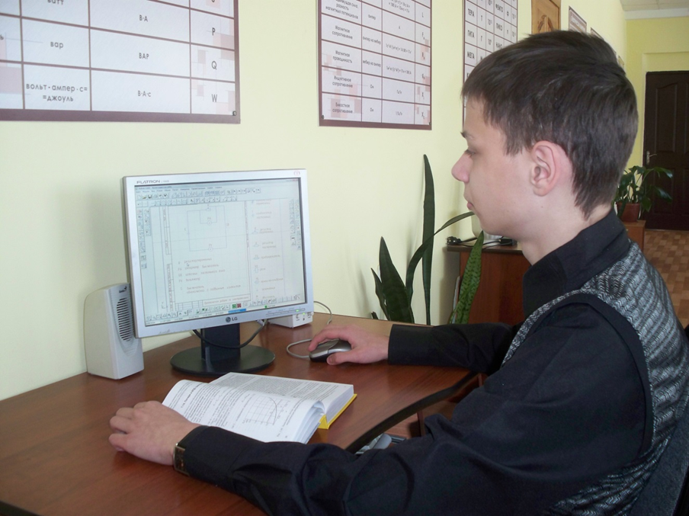

Практическая работа по учебной дисциплине «Электротехника»

Введение
Моя будущая профессия «Техническое обслуживание и ремонт электрического и электромеханического оборудования» входит в число остродефицитных рабочих профессий. Одной из компетентностей моей профессии – умение составлять и разбираться в электрических схемах. Эти знания я получаю на уроке электротехники, где мы изучаем порядок составления электрических схем. Применение компьютерных программ позволяет быстрее разобраться в этих знаниях.
Разработанная мною электрическая включения магнитного пускателя выполнена с помощью "Конструктора – разработчика электросхем" на базе системы ADEM CAD.

Цель работы: получить навыки автоматизированного составления электрических схем при помощи электронного конструктора.

Задача: разработать схему включения магнитного пускателя.

Магнитный пускатель переменного тока
Магнитные пускатели — это электромагнитные устройства для дистанционного управления и защиты от перегрузок трехфазных асинхронных двигателей с короткозамкнутым ротором. Нереверсивный магнитный пускатель состоит из собственно магнитного пускателя и кнопочной станции. Собственно магнитный пускатель МП состоит из контактора переменного тока КМ с тремя главными (силовыми) контактами, от 1 до 5 блок-контактов и двух тепловых реле КК. Возможно применение одного теплового реле с двумя нагревательными элементами. Все перечисленные устройства размещены в общем корпусе.
Нагревательные элементы тепловых реле включены в линейные провода фаз последовательно, а размыкающие контакты этих реле включены в цепь питания катушки контактора. Таким образом, при перегрузке двигателя срабатывают тепловые реле, их контакты размыкаются и катушка контактора КМ оказывается отключенной. Это приводит к размыканию силовых контактов КМ в цепи обмотки статора трехфазного асинхронного двигателя.
Управление магнитным пускателем осуществляется от кнопочной станции КС. Если пускатель нереверсивный, то управление пускателем ведется двумя кнопками: кнопка SB1 «Пуск» и кнопка SB2 «Стоп» (красного цвета). При нажатии на кнопку SB1 замыкается цепь катушки контактора КМ, который срабатывает и своими силовыми контактами подключает двигатель к питающей сети. Одновременно блок-контакт КМ шунтирует кнопку SB1. Поэтому при отпускании указанной кнопки цепь катушки контактора КМ не размыкается и двигатель остается включенным в сеть. Для остановки двигателя достаточно нажать кнопку SB2 «Стоп». При этом размыкается цепь катушки контактора КМ и двигатель отключается от питающей сети.
Вследствие значительной тепловой инерции реле КК обеспечивают отключение двигателя лишь при перегрузках, но не защищают двигатель от короткого замыкания. Для этого вида защиты применяют группу плавких предохранителей FU, включенных в линейные провода питающей сети.
Если магнитный пускатель реверсивный, то он содержит два контактора переменного тока, включенные таким образом, что порядок следования фаз на их контактах разный. При этом в схеме включения этих контакторов имеется электрическая блокировка, исключающая их одновременное включение, что привело бы к короткому замыканию в питающей сети. В некоторых конструкциях реверсивных пускателей применена механическая блокировка, состоящая из системы рычагов, блокирующих главные контакты одного из контакторов, если включен другой. Если пускатель реверсивный, то управление ведется тремя кнопками: «Вперед», «Назад» и «Стоп». При выборе контакторов и пускателей учитывают номинальное напряжение катушки, которое должно соответствовать номинальному напряжению сети, номинальное и наибольшее значение токов двигателя.

Разработка этого конструктора выполнена моим преподавателем по учебной дисциплине «Электротехника» Семерюк Ольгой Михайловной. Эта электрическая схема выполнена мной на практическом занятии по электротехнике.

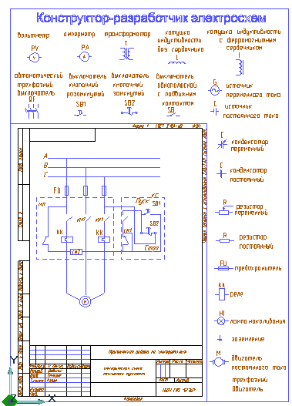

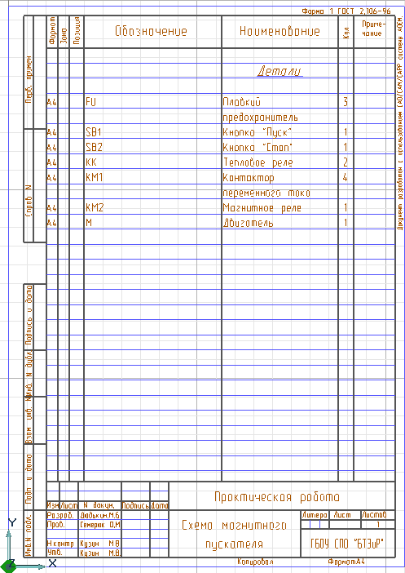

Список используемой литературы
1. Бутырин П.А. Электротехника / Бутырин П.А.. - М.: Издательский центр «Академия», 2006. – 272с.
2. Морозова Н.Ю. Электротехника и электроника: учебник для студ. учреждений СПО. М.:¬ Издательский центр «Академия»,2013. -288с.
4. Москаленко В.В. Справочник электромонтера / Москаленко В.В.. – 2-е изд., стер.– М.: Издательский центр «Академия», 2005. – 288 с.
5. Семерюк О.М. Электронный информационный образовательный ресурс: «Компьютерный конструктор-разработчик электросхем» Свидетельство о регистрации электронного ресурса ОФЭРНиО РАО ГАН №18014 от 7.03.2012. Инв. номер ВНТИЦ № 50201250326 от 7.03.2012 г.
6. Синдеев Ю.Г. Электротехника с основами электроники / Синдеев Ю.Г. - Ростов н/Дону: «Феникс»,2012. – 384с.

